Temat: Rodzaje kątów-ćwiczenia 23.04.2021
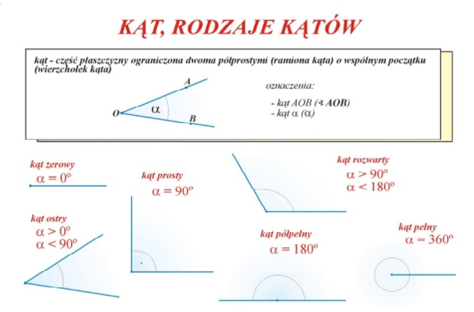
Zadanie 1 Napisz jakie to rodzaje kątów: prosty, ostry, rozwarty.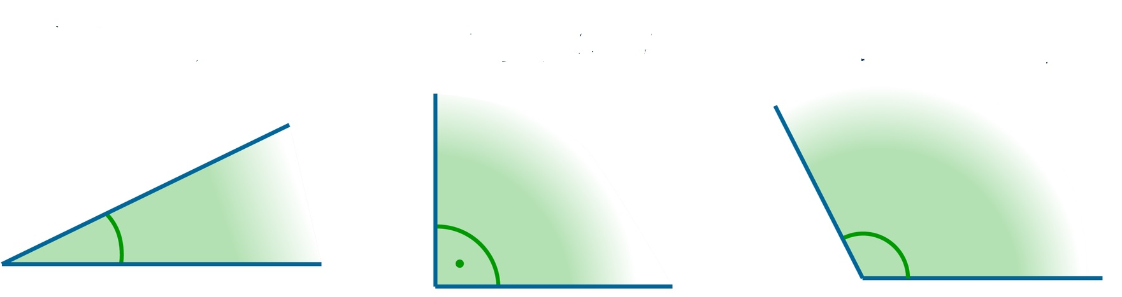
…………………………………………. ……………………………….. ……………………………
Zadanie2 Podpisz koło ilustracji jaki to rodzaj kąta:
zerowy, prosty, ostry rozwarty, półpełny, pełny
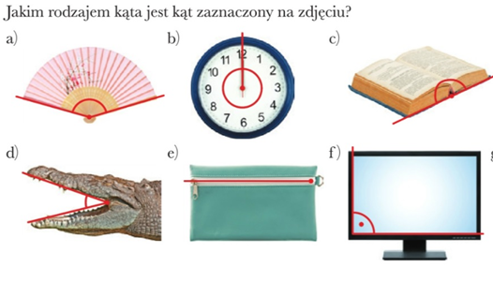
Zadanie3. Napisz koło zegara jaki rodzaj kąta wskazują wskazówki zegara?
prosty, ostry rozwarty
